KAUNO TECHNOLOGIJOS UNIVERSITETAS

Informatikos fakultetas

Kaunas 2017

Programavimo inžinerija (P175B314)

Projektas

Flappy dragon

Darbą parengė:

IFA - 5 Ignas Sakalauskas

IFA - 5 Vytenis Vaičiūnas

IFA - 5 Ričardas Šimčikas

IFA - 5 Linas Drožeanu

IFA - 5 Modestas Pruckus

Turinys

**1.** **Komanda** 3

1) Kontaktai 3

2) Veikla 3

**2.** **Darbo aprašas** 3

1) Idėja 3

2) Idėjos realizavimas 4

3) Technologijos 4

**3.** **Dokumentacija** 4

1) Programėlės apribojimai 4

2) Funkciniai reikalavimai 4

3) Nefunkciniai reikalavimai 4

4) Programos naudojimas 5

**4.** **Vartotojo sąsaja** 6

**5.** **Diagramos** 13

**6.** **Išvados** 14

## **Komanda**

### Kontaktai

Ignas Sakalauskas IFA-5 sakalauskas.ign@gmail.com

Vytenis Vaičiūnas IFA-5 vaiciunasv13@gmail.com

Ričardas Šimčikas IFA-5 rikardas112@hotmail.com

Linas Drožeanu IFA-5 linas141@gmail.com

Modestas Pruckus IFA-5 modas765@gmail.com

### Veikla

Ignas Sakalauskas – kapitonas, subūrė nuostabių žmonių komandą, kūrė duomenų bazę geriausiems rezultatams, prižiūrėjo darbų atlikimą.

Vytenis Vaičiūnas – testavimas, rezultatų įrašymas ir aukščiausio pasiekimo pateikimas, meniu kūrimas.

Ričardas Šimčikas – idėjų gimdytojas bei komandos varikliukas. Atmetė visas prieš tai siūliusias idėjas ir įtikino įgyvendinti sugalvotą idėja – Flappy Dragon, palaikė, motyvavo komandos narius, parengė darbo ataskaitą.

Linas Drožeanu – kūrė kliūtis ir jų išdėstymo generaciją, jų judėjimą, yra sukurta parduotuvė, meniu kūrimas, formavimas, žaidimo garsų, fono įdiegimas.

Modestas Pruckus – prisidėjo prie žaidimo programavimo – gravitacijos įdiegimas, žaidimo personažo – „drakoniuko“ – animacijų kūrimas.

## **Darbo aprašas**

### Idėja

Kadangi populiaraus žaidimo, originali "Flappy Bird" versija, tapo nebepasiekiama vartotojams, kilo idėja patiems išbandyti savo jėgas ir sukurti panašų žaidimą "Flappy dragon". Tačiau nenorėjome žaidimo visiškai atkartoti - norėjosi save išbandyti, į žaidimą įterpiant dalelę savo minčių ir idėjų, kurios gali šiek tiek paįvairinti žaidimą. Nusprendėme, jog vienodos kliūtys - labai banali užduotis, kuri, pažaidus žaidimą - nusibosta, tad įdėjome skirtingas kliūtis: iš viršaus, apačios bei iš viršaus IR apačios. Taip pat nusprendėme, kad paprasta žaidimo versija - per daug lengvai žaidžiama. Tad, sugalvojome, jog būtų kur kas smagiau žaidžiant, jog drakoniuko šuolis netikėtais laiko tarpais taptų mažesnis(jį labiau varžytų gravitacija, kas ne tik pasunkina žaidimo eigą, bet ir ją padaro įdomesne, unikalesne).

### Idėjos realizavimas

Pasirinkta kurti Android operacinės sistemos programėlę, kadangi šis žaidimas prarastų visą savo žavumą, jei tektų jį žaisti spaudinėjant kompiuterio klavišus. Taigi šią programėlę galima pasiekti naudojant išmaniuosius telefonus bei planšetes, ko nepavyktų padaryti kuriant kompiuterinį žaidimą.

### Technologijos

Darbui įgyvendinti buvo pasirinktos gerai žinomos Unity, Android SDK bei Visual Studio 2017 technologijos. Dauguma paveiksliukų, kurių autoriai nedraudžia platinti, buvo paimti iš interneto bei buvo sukurta duomenų bazė, rekordams fiksuoti bei saugoti. Darbui sekti ir dalintis su kolegomis buvo naudojama Messenger programėlė.

## **Dokumentacija**

### Programėlės apribojimai

* Programėlė veikia išmaniuosiuose telefonuose, kurie naudoja Android operacinę sistemą bei planšetėse.
* Žaidėjo rekordai saugomi internetinėje duomenų bazėje;

### Funkciniai reikalavimai

* Prisijungęs vartotojas gali pasirinkti norimą meniu punktą ("About", "Start", "Settings", "Help")
* Pasirinkęs punktą "About" vartotojas gali paskaityti apie studentus, kurie sukūrė žaidimą.
* Pasirinkęs punktą "Start" vartotojas gali pradėti žaisti žaidimą.
* Mirus žaidime (pralaimėjimo atveju) vartotojas gali pasirinkti vieną iš trijų punktų ir atitinkamai žaisti žaidimą iš naujo, stebėti geriausius rezultatus arba grįžti į pagrindinį meniu.
* Pasirinkęs punktą "Settings" vartotojas gali nustatyti savo žaidėjo vardą, kuris bus matomas rekorduose.
* Pasirinkęs punktą "Help" vartotojas gali skaityti gidą, kaip naudotis programėle.

### Nefunkciniai reikalavimai

* Programėlė neatskleidžia asmeninės informacijos apie vartotojus
* Vartotojo sąsaja palaiko lietuvių kalbą;
* Vartotojo sąsaja turi būti paprasta ir funkcionuojanti;

### Programos naudojimas

* Žaidimo pradiniame meniu punkte pasirenkamas vienas iš aktyvių punktų. Pasirinkus pirmąjį - "Start" - vartotojas perkeliamas į kitą sceną, kur laukiama, kol jis paspaus į ekraną ir žaidimas prasidės. Pradėjus žaidimą, kaskart paspaudus į ekraną, drakoniukas pašoka į viršų. Tai naudojama, norint išvengti išėjimo iš ekrano ribų (nes tada drakoniukas miršta) arba išvengti būsimų kliūčių. Vartotojui atsitrenkus į kliūtį arba išėjus iš ekrano ribų, jo rezultatas išsaugomas internetinėje duomenų bazėje, bei asmeniniame - interneto nereikalaujančiame - rekorde. Drakoniukui mirus, vartotojas atsiranda mirties scenoje, kurioje yra trys pasirinkimai: iš naujo (restart), Į meniu (main menu) ir geriausi rezultatai (Leaderboards). Pasirinkus bet kurį iš šių punktų, atitinkamai vartotojas nukeliamas į reikiamą vietą.

## **Vartotojo sąsaja**

1. Pradinis meniu punktas, kuriame galima pasirinkti viena iš punktų: "Start"-pradėti žaidimą, "About"- žaidimo kūrėjai, "Help"- pagalba kaip naudotis programėle, „Settings“ – nustatomas žaidėjo vardas, kuris matomas geriausiuose rezultatuose.

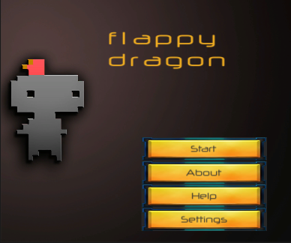

1. Žaidimo scena, spaudžiant ekraną drakoniukas šokinėja.

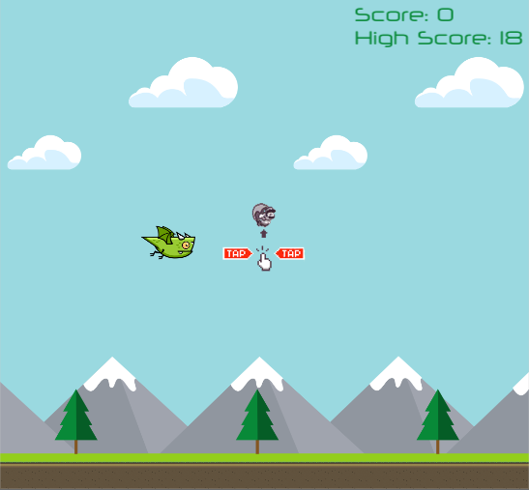

1. Mirties scena su 3 pasirinkimais: "Main" - grįžta į pradinį meniu punktą, "Retry" - pradeda žaidimą iš naujo, "Leaderboards" - rekordų lentelė.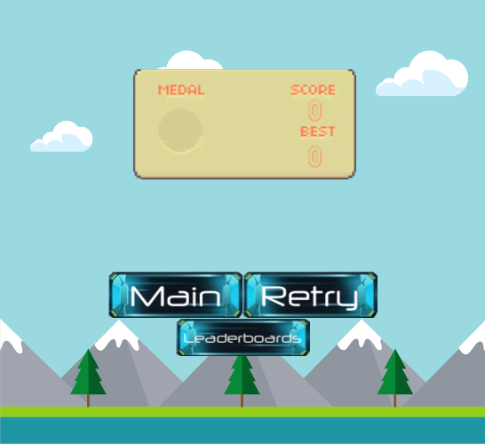
2. Rekordų lentelė, kairėje unikalus ID, o dešinėje surinktų taškų kiekis.

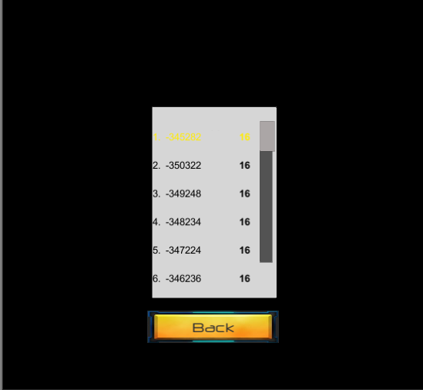

5) Pasirinkto punkto "About" scena.

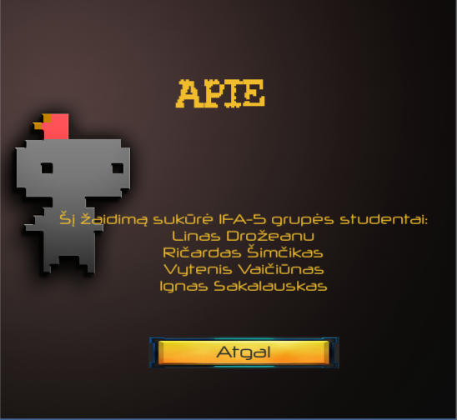

6) Pasirinkto punkto "Help" scena.

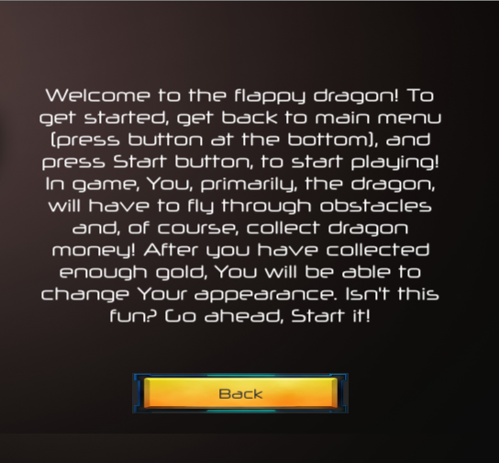

7) Pasirinkto punkto “Settings” scena. “Set” – nustato žaidėjo vardą, pagal tai kas įvesta į textbox. “Back” – grįžta į pagrindinį meniu.

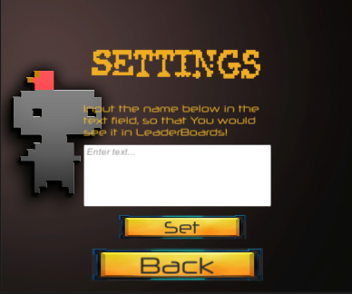

## **Diagramos**

* Use-case diagrama:

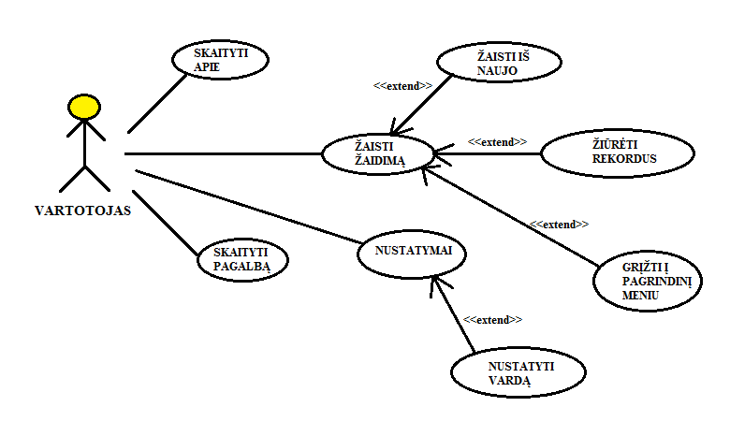

* Deployment diagrama:

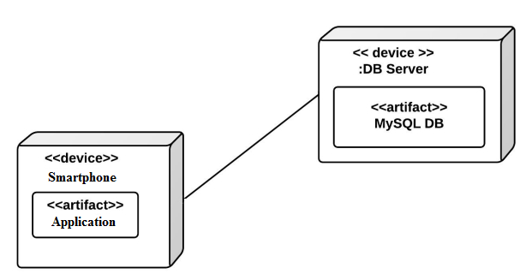

* Klasių diagrama:

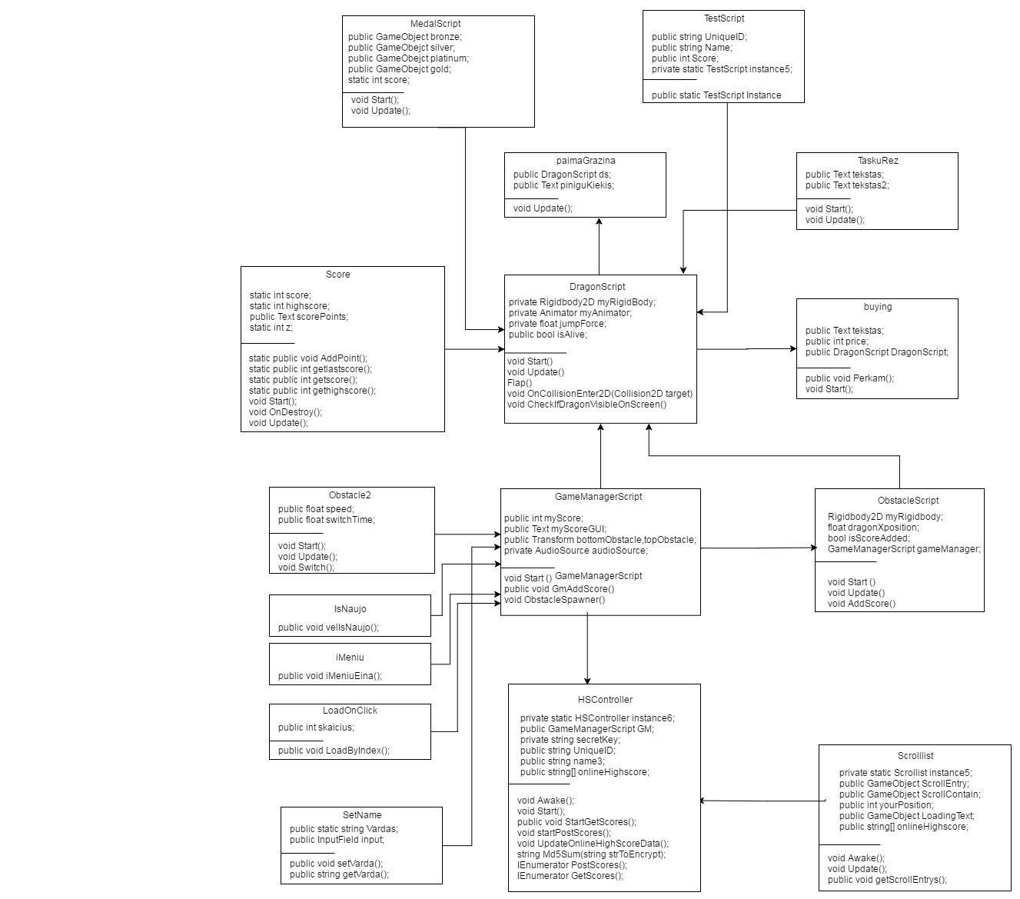

* Veiklos diagrama:

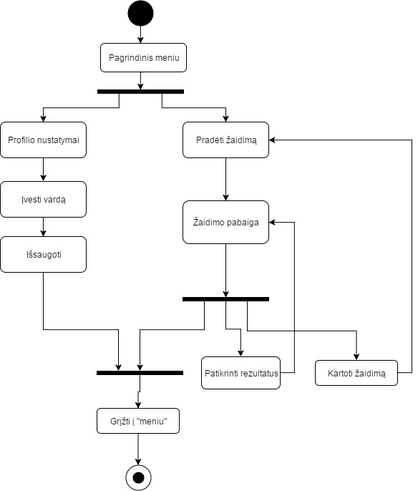

* Panaudos atvejų diagrama:

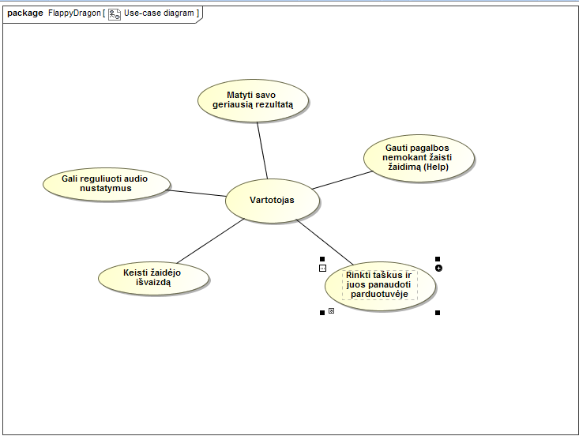

* Sekų diagrama:

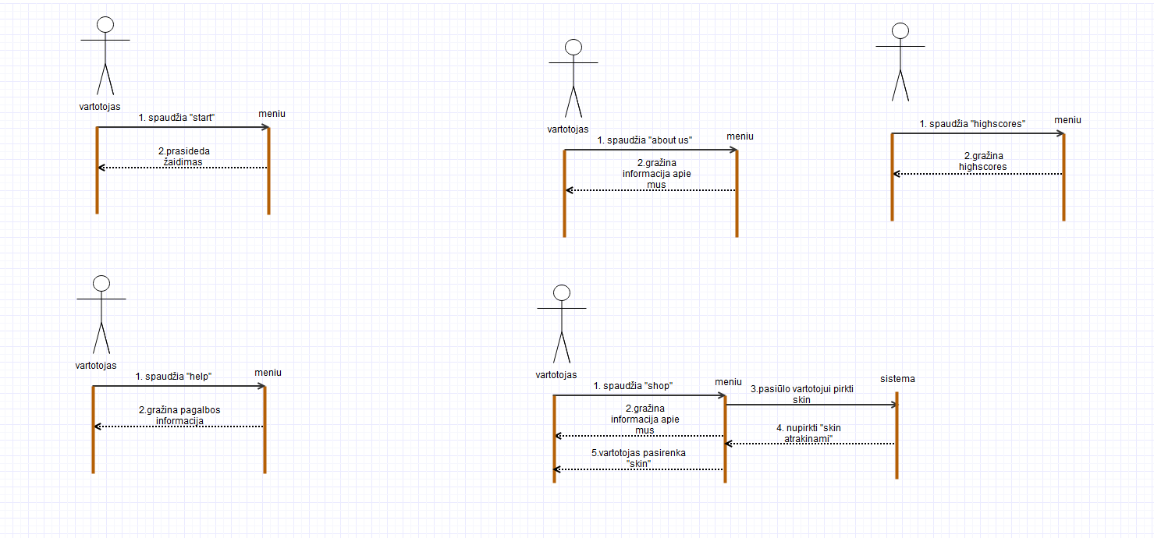

* Būsenų diagrama:

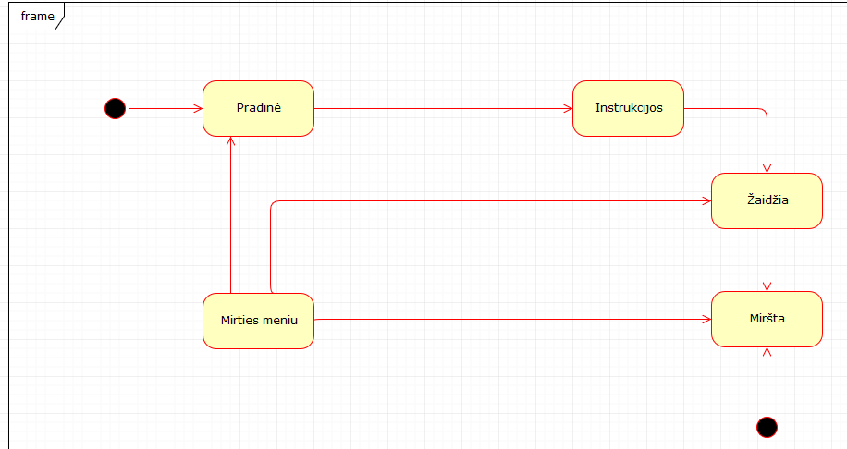

* Duomenų bazės nuotrauka

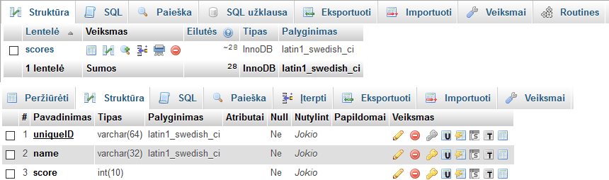

Prieš žaidimą galima įrašyti norimą vartotojo vardą ir su šiuo vardu pradėti žaidimą. Pasiektas rezultatas įrašomas į duomenų bazę. Po žaidimo visus įrašytus rezultatus galima peržiūrėti.

## **Projekto vykdymas ir eiga**

Projektas buvo vykdomas krioklio metodu. Darbus suskirstėme į etapus ir kiekviename etape kiekvienam komandos nariui tekdavo smulkesnės užduotys. Visą darbo eigą pildėme naudodamiesi “Tomsplanner.com” internetiniu tinklalapiu.

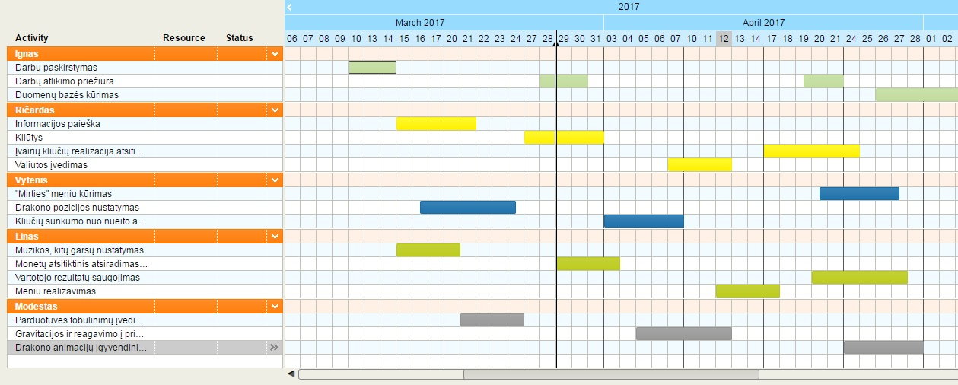

## **Išvados**

Užduotis buvo įgyvendinta. Pavyko sukurti Android operacinės sistemos palaikomą žaidimą Flappy Dragon, kuriame žaidėjų rekordai yra fiksuojami internetinėje duomenų bazėje, periodiškai atsiranda gravitaciją ,tam tikram laikui, sunkinanti įveikti kliūtis, kurios taip pat atsiranda tiek iš viršaus, tiek iš apačios.

Kuriant projektą pagilinome komandinio darbo įgūdžius, sužinojome apie programos kūrimo procesą. Pagilinome bendras programavimo žinias.